**Zuid Holland - Plaats = Schiedam (ZH) Nolet (Stellingmolen)**

Hoofdstraat 8  
3114 GG Schiedam

* 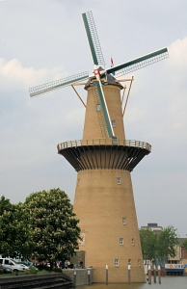Nolet Distillery, opgericht in 1691 in Schiedam heeft deze nieuwe molen laten bouwen ten behoeve van elektriciteitsopwekking (verwachting 250.000 kWh per jaar).
* In de molenromp bevindt zich een ontvangstkamer, een bioscoopzaal en een vergaderruimte.
* In feite een moderne windturbine, vermomd als traditionele molen. Voorzien van de modernste technieken, de molen werkt volautomatisch en er komt geen molenaar aan te pas.
* Voor het vervaardigen van de kap is de molenmakerswerkplaats Schiedam ingeschakeld.
* De kap werd op 28 februari 2006 geplaatst.
* De wieken hebben een modern aerodynamisch profiel, ontworpen door Gerard van Bussel van de TU Delft.
* In combinatie met een min of meer traditioneel hekwerk doen de wieken een beetje denken aan Dekkerwieken.
* Het staartwerk is grotendeels voor de sier; dit om het meer een Schiedamse molen te laten lijken.
* In Molenwereld nr. 111 (jan. 2008) verscheen een uitgebreid artikel over deze molen